Бекітемін:13.12.2024ж.
Тақырыбы: «Республикам- мақтанышым!»
№9 «Достық» бөбекжай-бақша меңгерушісі м.у.а. Умирова Б.Б.
Міндеті:1) Балаларға тәуелсіз мемлекет туралы түсінік беру. Балалардың Отанға деген сүйспеншіліктерін арттыру. Қазақстан Республикасының мемлекетік рәміздері: Елтаңба, ту, әнұран туралы білімдерін қалыптастыру. Отан туралы тақпақ. Мақал-мәтелді жатқа айтуға үйрету. Патриоттық сезімге баулу.
2) Балалардың тіл байлығын ой-өрісін, сөзді байланыстырып сөйлеу қабілетін дамыту.
3) Елімізді, жерімізді қадірлеуге, сүюге тәрбиелеу.
Тәрбиеші: Сәлеметсіздер ме ,құрметті қонақтар!
«Республикам-мақтанышым!»атты іс-шарамызға қошкелдіңіздер!
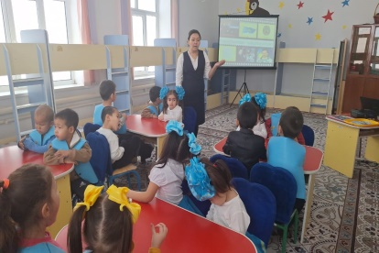
Баршахалықтаныған,
Біздіңүміттілекті.
Шырқалғандаәнұран,
Шаттықкернер жүректі.

- Әнұранды орындау.
Тәрбиеші: Балалар, біздің Отанымыз қалай аталады?
Балалар: Қазақстан республикасы.
Тәрбиеші: Қазақстан қандай мемлекет?
Балалар: Қазақстан тәуелсіз, егеменді мемлекет.
Тәрбиеші: Балалар, бүгін міне осы Тәуелсіздік мерекесі күні. Еліміздің тұңғыш елбасы кім?
Балалар: Нұрсұлтан Әбішұлы Назарбаев.
Тәрбиеші: Еліміздің елордасы қай қала?
Балалар: Астана.
Жақсы балалар.
Тәрбиеші: Біз қай мемлекетте тұрамыз?
Балалар: Біздің Отанымыз Қазақстан - тәуелсіз, егеменді мемлекет.
Балалар бүгінгі оқу іс-әрекетімізде сендермен қызықты ойындар ойнайтын боламыз.
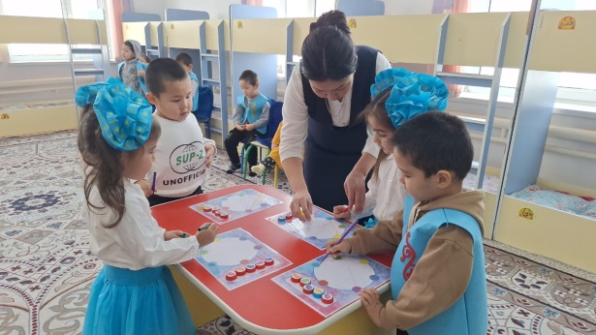
4 топқа бөліну:
1.Әнұран
2.Ту
3.Елтаңба
4.Ою
1.«Бәйге» ойыны
Міндеті: балаларды жылдамдыққа,шапшаңдыққа,ептілікке тәрбиелеу.
Ойын барысы:ойынға 4 бала шығады,таяқшаға байланған жіпті жылдам орау арқылы аттарымызды шаптыру қажет.Кім жіпті тез ораса сол жеңіске жетеді.
2. «Алашаны әсемдейік» ойыны.
Міндеті:ою-өрнектер арқылы қолды жаттықтырып,балалардың шеберлігін ұштау және еңбекке баулу.
Ойын барысы: ойынға 4бала шығады,кесілген суретте көрсетілген ою-өрнектерді сәйкестендіріп қою арқылы алашаны құрастыру қажет.
3. «Түстерді сәйкестендір» ойыны.
Міндеті:түстерді ажырата білуге,оларды ретімен орналастыруға дағдыландыру.
Ойын барысы:Ойынға 4 бала қатысады,балаларға түстер бейнеленген қағаз беріледі,қағаздың жоғары жағына түрлі-түсті асықтар жапсырылған қақпақшалар қойылады,сол асықтардағы түстерге қарай отырып,қағаз бетіндегі түстерді фламастер арқылы бір-біріне қосу.
4. «Сыңарын тап» ойыны.
Міндеті:балаларды аңғарымпаздыққа,байқағыштыққа,шапшаңдыққа үйрету.
Ойын барысы:ойынға 4 бала қатысады,балалар шеңбер ішіндегі берілген ою-өрнектерге сәйкес оюларды тауып орналастыруы қажет.
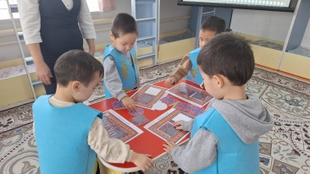
5. «Кім мерген» ойыны.
Міндеті:ептілік,икемділік,төзімділік қасиеттерін дамыту.
Ойын шарты:балаларға 1-ден 5-ке дейінгі сандар аралығында қақпа берілген,әр қақпаның арасында тәттілер орналасқан.Балалар сол қақпаға шайбаның таяқшасы арқылы асықты ұрады,асық қай қақпаның қасына барып тұрса сол жердегі тәттіні алады.
Тәрбиеші: Міне, балалар, бүгінгі таңда Қазақстан тәуелсіз мемлекет. Біздің өзіміздің туымыз, елтаңбамыз, әнұранымыз бар. Егеменді Қазақстан мемлекетіміз. Сендер Отанымыздың ұрпақтарысыңдар. Жақсы оқып,үлгілі, тәртіпті болыңдар. Өз елің мен жеріңді көркейтіп, қазақстанның намысын қорғайтын келешек ұрпақтың ақылшысы, тірегі сендер болмақсыңдар.
Тәрбиеші: Құрметті қонақтар,Тәуелсіздік мерекесі құтты болсын, еліміз–аман, жұртымыз тыныш болсын, еліміздің мықты азаматы болыңдар балалар. «Тәуелсіздік тұғырым» атты ертеңгілігімізді тамашалағандарыңызға рахмет!
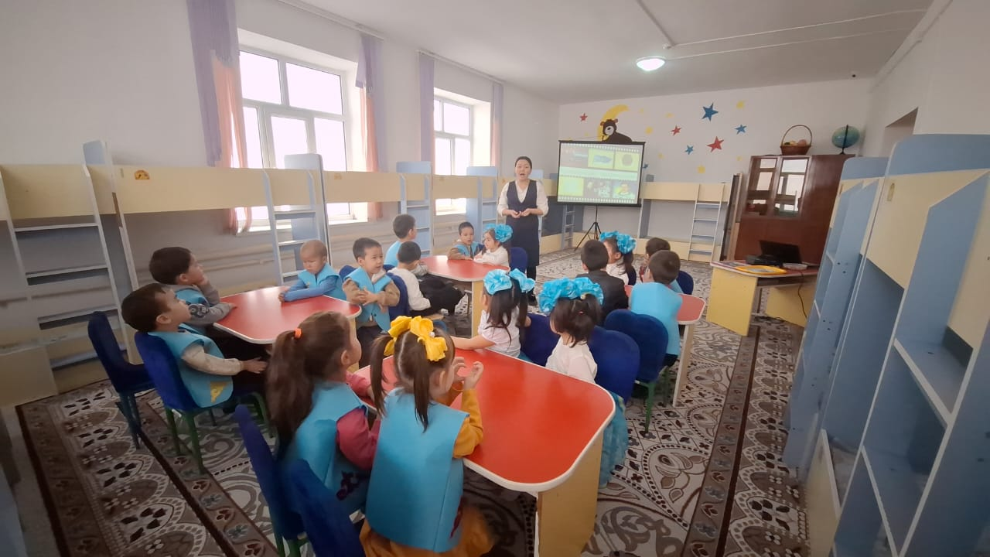

№9 «Достық» бөбекжай-бақшасы

Республикам- мақтанышым!

Жұлдыздар тобы

